Rapport : structure de répertoire

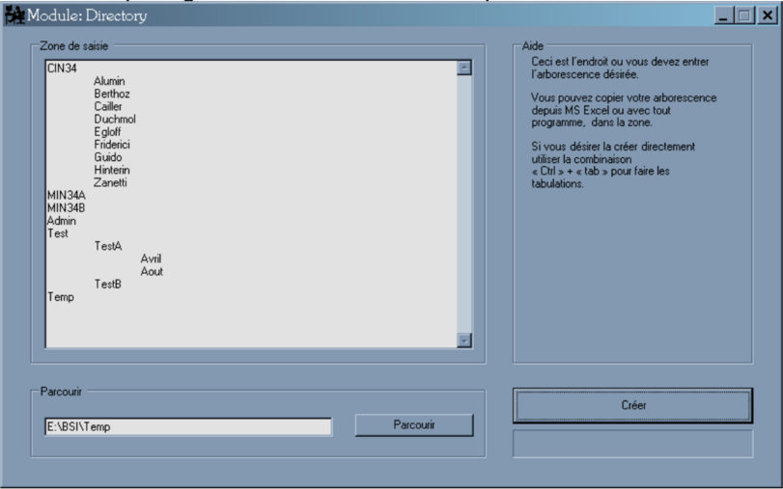

# Intro

## Ressenti

Un peu peur de ce que pouvait être le projet au début. Puis plus motivé une fois que le projet ait été expliqué et que les tâches ont été montrées.

## Rôle/module

## Mon rôle

Je me vois personnellement en tant que Réalisateur.

Car, une fois que j'ai choisis mon travail et que je suis motivé à le faire. Je fais en sorte de terminé celui-ci. Cependant, quand j'ai envie de faire quelque chose d'une certaine façon, je peine beaucoup à changer d'avis. Car je veux le faire tel que je l'ai décidé au départ.

## Pourquoi ce module ?

J'ai choisis de prendre ce module car j'avais déjà une idée de comment le faire. Et de plus, j'ai pensé qu'il pourrait finir par m'être utile un jour. Que ce soit dans le cadre professionnel ou privé.

## Présentation

Le but du module est assez simple car, comme son nom l'indique, il sert à créer une structure de répertoire dans un lieu donné (par exemple : sur le bureau).   
Comme ceci par exemple :

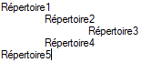

Dans ce cas-là, les dossiers **Répertoire1** et **Répertoire5** se trouveront sur le bureau tandis que les **Répertoire2** et **Répertoire4** seront dans le dossier **Répertoire1**.Le dossier **Répertoire3** se trouvera dans **Répertoire2**.

## Evolution du module

## Quelques extraits avec explications

# Rapport

# Conclusion

# Rapport de test

|  |  |  |  |
| --- | --- | --- | --- |
| Qui ? | Quoi ? | Comment ? | Résultat |
| Quentin Rey | Création des dossiers | Écrire le nom d’un seul dossier dans la Textbox | actions_dialog_apply_ok_error.png  Le dossier se crée |
| Quentin Rey | Création d’une structure de dossier | Cette fois, écrire le nom de plusieurs dossiers en ajoutant des tabulations. | actions_dialog_apply_ok_error.png  Les dossiers se créent |
| Quentin Rey | Vérifier s’il y a une tabulation après un nom de dossier.  Exemple : dossier -> tabulation -> dossier | Écrire le nom d’un dossier, puis ajouter une tabulation avant d’écrire un nouveau nom de dossier. | actions_dialog_apply_ok_error.png  Le nom du dossier s’écrit en un seul mot si tabulation entre deux |
| Quentin Rey | La Progress bar est entièrement remplie une fois la création du répertoire terminée. | Créer plusieurs structures de différentes tailles afin de vérifier si la Progress bar se remplie entièrement | actions_dialog_apply_ok_error.png  La Progress Bar se remplit en même temps |
| Quentin Rey | L’utilisateur ne peut rien créer tant qu’un chemin n’est pas spécifier | Appuyer sur le bouton **Créer** alors que la Textbox contenant le chemin voulu est vide | actions_dialog_apply_ok_error.png  Le message s’affiche |
| Quentin Rey | L’utilisateur ne peut rien créer tant qu’au minimum un dossier à créer ne sera pas écrit | Appuyer sur le bouton **Créer** alors que la Textbox contenant la structure est vide.  Il faut cependant que le chemin soit spécifié. | actions_dialog_apply_ok_error.png  Le message s’affiche |
| Quentin Rey | Vérification du chemin donné. | Écrire un chemin n’existant pas.  Si celui-ci n’existe pas, un message d’erreur devrait apparaître. | actions_dialog_apply_ok_error.png  Un message d’erreur s’affiche et prévient l’utilisateur |
| Quentin Rey | Création d’un dossier au mauvais endroit si celui-ci possédait une/des tabulation(s) après son nom. | Tester si le dossier se crée au bon endroit en ajoutant une tabulation. | actions_dialog_apply_ok_error.png  Le dossier se crée bel et bien au bon endroit. Peu importe le nombre de tabulations qu’il y a après le nom |